Задание для учебной практики №1.
Тема: Решение матричных игр методом итераций
Цель: освоить метод итераций, применяемый для решения матричных игр, и научиться применять его на практике.

Задачи:
Задача 1.1: Решение игры 2×2
- Изучить метод итераций для нахождения оптимальных смешанных стратегий в матричных играх 2×2.
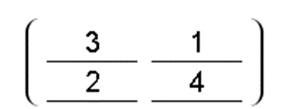
- Найти оптимальные смешанные стратегии заданной матрицы игры.
- Вычислить цену игры.
- Проверить корректность решения методом подстановки.
- Построить график сходимости метода итераций.
- Реализовать задание в среде разработки WF, обеспечив обработку исключений при некорректном вводе данных.
Задача 1.2: Решение игры 3×3
- Применить метод итераций для нахождения оптимальных стратегий в матричных играх 3×3.
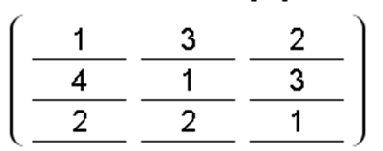
- Определить оптимальные стратегии с заданной точностью ε = 0.001.
- Вычислить количество итераций, необходимых для достижения сходимости.
- Проверить оптимальность найденного решения.
- Реализовать задание в среде разработки WF, обеспечив вывод промежуточных результатов, количества итераций и обработку исключений при некорректном вводе данных.
Задача 1.3: Сравнение методов
- Решить заданную матрицу игры методом итераций.
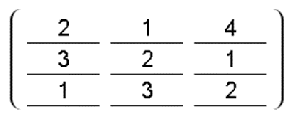
- Решить ту же матрицу игры графическим методом (если это возможно).
- Сравнить полученные результаты.
- Оценить эффективность каждого из методов.
- Реализовать задание в среде разработки WF, включая визуализацию результатов сравнения.

Аналитическая часть
Задача 2.1: Анализ результатов
- Сравнить точность метода итераций с аналитическими методами решения матричных игр.
- Проанализировать скорость сходимости метода итераций для различных типов матриц.
- Определить факторы, влияющие на скорость сходимости метода.
- Сделать выводы о применимости и эффективности метода итераций в сравнении с другими методами.
- Реализовать задание в среде разработки WF, включив таблицы и графики для наглядного представления полученных данных.
Задача 2.2: Практические приложения
- Привести примеры реальных задач из различных областей, решаемых с помощью матричных игр (например, задачи в экономике, теории игр и т. Д.).
- Объяснить экономический смысл решений, полученных с использованием метода итераций.
- Провести анализ устойчивости найденных решений.
- Предложить возможные улучшения алгоритма метода итераций.
- Реализовать задание в среде разработки WF, включив текстовые и/или графические примеры и объяснения.

Исключения:
- Обработка ошибок, связанных с некорректным вводом данных (например, при вводе нечисловых значений или матриц с некорректными размерами).
- Проверка на вырожденные случаи (например, когда матрица содержит линейно зависимые строки или столбцы).
- Обеспечение корректной работы алгоритма для матриц различных размеров и с различными значениями точности ε.

